Prediktion av metabolts syndrom

Sammanfattning
Rapporten presenterar en analys av metabolt syndrom kallat MetS med hjälp av maskininlärning. Data från NHANES National Health and Nutrition Examination Survey användes för prediktionsmodeller samt till att identifiera viktiga riskfaktorer. Gradient Boosting-modellen uppnådde en mycket bra prediktionsförmåga (AUC = 0.973) och identifierade triglyserider, midjemått och blodsocker som de viktigaste prediktorerna. Analysen visade även signifikanta etniska skillnader där MexAmerican och Hispanic hade högst åldersjusterad risk för MetS.

Bakgrund
Metabolt syndrom (MetS) är ett tillstånd som kännetecknas av en kombination av metabola riskfaktorer:
- Bukfetma (ökat midjemått)
- Höga triglycerider
- Lågt HDL-kolesterol
- Högt blodsocker
- Högt blodtryck
MetS ökar risken för hjärt-kärlsjukdom, typ 2-diabetes och förtidig död. Tidig identifiering av högriskindivider är därför kliniskt viktigt.

Syfte
- Utveckla bra prediktionsmodeller för att identifiera variabler kopplade till metabolt syndrom
- Identifiera de viktigaste riskfaktorerna för MetS
- Undersöka etniska skillnader för MetSrisk tillsammans med ålder
- Utvärdera och jämföra olika maskininlärningsmetoder

Forskningsfrågor
Vilken maskininlärningsmodell presterar bäst för att predicera metabolt syndrom?
Vilka variabler är viktigaste prediktorerna för MetS?
Finns det etniska skillnader i MetS-risk efter justering för ålder?
Hur förklarar modellerna sina prediktioner?

Material och Metod
Datakälla: NHANES (National Health and Nutrition Examination Survey)
Initialt dataset: 2 401 observationer
Efter rensning: 2 311 observationer. Bortfall: 90 rader (3.7%) exkluderades på grund av:
Saknade värden på nyckelvariabler (midjemått, BMI, blodsocker, HDL, triglycerider)
Fysiologiskt orimliga värden (BMI <12 eller >70, blodsocker <30 eller >500, midjemått <40 eller >200 cm)

Modeller
Två modeller utvärderades:

Logistisk Regression
Varför: Enkel, tolkningsbar basmodell. Ger koefficienter som kan tolkas som odds ratio.
Parametrar:
max_iter=1000: Säkerställer konvergens
class_weight="balanced": Hanterar obalans i datan
Hög tolkningsbarhet, snabb att träna

Gradient Boosting
Kraftfull ensemblemetod som ofta presterar bra på tabulär data.
n_estimators=100
learning_rate=0.1
max_depth=4
min_samples_split=5
För att fångar komplexa icke-linjära samband. Hanterar interaktioner automatiskt. Robust mot överanpassning. Ger feature importance.

Modelltolkning
SHAP (SHapley Additive exPlanations) användes för att tolka modellerna.
För att få lokala förklaringar för individuella prediktioner. Visar hur varje feature bidrar till prediktionen. Ger både global och lokal tolkning.
För Gradient Boosting: TreeExplainer
För Logistisk Regression: LinearExplainer

Etnisk analys
För att undersöka etniska skillnader genomfördes:
Deskriptiv analys av MetS-frekvens per etnicitet
Chi2-test för skillnader i MetS-frekvens
Logistisk regression med ålder som kovariat för åldersjustering
Beräkning av odds ratio (OR) per etnicitet

Resultat
Modellprestanda
Modell | AUC | Accuracy | Precision (MetS) | Recall (MetS) | F1-score (MetS)
Logistisk Regression | 0.930 | 0.90 | 0.87 | 0.86 | 0.86
Gradient Boosting (default) | 0.973 | 0.90 | 0.87 | 0.86 | 0.86
Gradient Boosting (optimerad) | 0.973 | 0.90 | 0.87 | 0.86 | 0.86
Gradient Boosting presterar bättre än logistisk regression med AUC 0.973 vs 0.930.
Optimering gav ingen förbättring, defaultparametrarna var redan nära optimala.

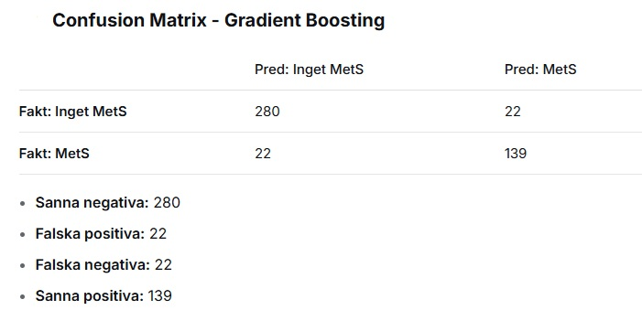
Modellöverensstämmelse
Metrik | Resultat
Överensstämmelse | 98.3% (455 av 463)
Oense fall | 1.7% (8 av 463)
Det framkom 8 oense fall som kännetecknades av:
Medelålder: 50.1 år (jämfört med 47.9 år i testdatasetet)
Midjemått: 113.0 cm (jämfört med 98.0 cm)
BMI: 33.2 (jämfört med 28.6)
Blodsocker: 114.6 mg/dL (jämfört med 109.7)
Lägre triglycerider: 99.1 mg/dL (jämfört med 125.3)
Slutsats: Oense fall/personer i gråzonen med 1-2 MetS-kriterier uppfyllda, där modellerna är osäkra.

De viktigaste prediktorerna

Från SHAP-analys
Triglycerider - högst påverkan
Midjemått (WaistCirc) - näst högst
Blodsocker (BloodGlucose) - tredje viktigast
HDL - negativt samband (högt HDL minskar risken)
Ålder - ökar risken med åldern
Kön (Male) - lägre risk för män i denna modell

Inbyggd Feature Importance (Gradient Boosting):
Feature | Importance
BloodGlucose | 35.4%
Triglycerides | 23.9%
WaistCirc | 12.3%
HDL | 9.9%
BMI | 9.7%
Sex_Male | 5.0%
Age | 2.7%
UricAcid | 0.7%
Race | <0.2%
Skillnad mellan SHAP och inbyggd importance:
Inbyggd importance mäter hur ofta en feature används i träden
SHAP mäter den faktiska påverkan på prediktioner
Triglycerider har störst faktisk påverkan, men blodsocker används oftast i träde
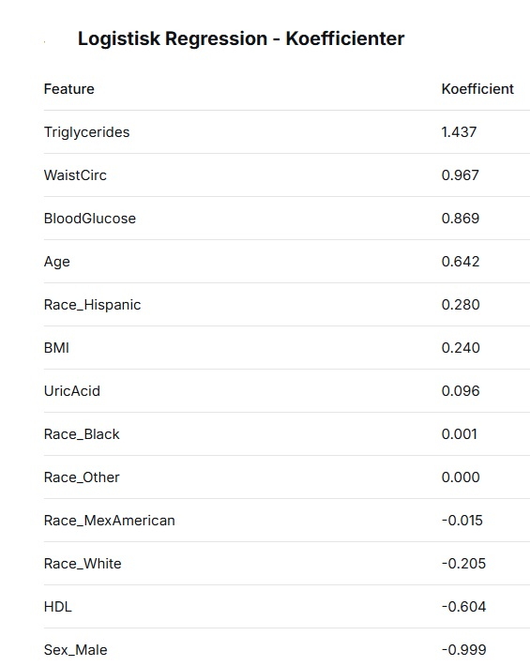

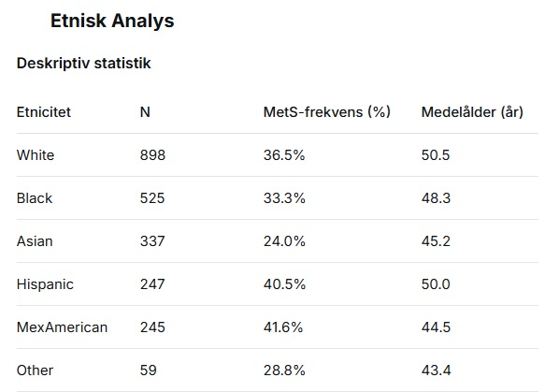

Chi2-test
Chi2: 28.40
p-värde: < 0.001
Slutsats: Skillnaderna i MetS-frekvens mellan etniciteter är statistiskt signifikanta.

Åldersjusterad Odds Ratio
Etnicitet | Åldersjusterad OR | Risknivå
MexAmerican | 2.31 | 🔴 HÖG
Hispanic | 1.83 | 🔴 HÖG
White | 1.51 | 🟡 MEDEL
Black | 1.40 | 🟡 MEDEL
Other | 1.28 | 🟢 LÄGRE
Asian | 1.00 (referens) | 🟢 LÄGRE

Motsägelsefulla fall
Det var 29 personer hade 0-1 MetS-kriterier uppfyllda men var märkta som MetS.
Kännetecken:
Medelålder: 55.4 år (7 år äldre än genomsnittet)
Midjemått: 102.8 cm (högre än genomsnittet)
BMI: 30.2 (högre än genomsnittet)
HDL: 48.7 (lägre än genomsnittet)
Överrepresentation av Black (34.5% vs 22.7%) och Hispanic (20.7% vs 10.7%)
Endast 1 person hade 3+ kriterier uppfyllda men utan MetS.

Modellval
Gradient Boosting valdes som slutgiltig modell baserat på:
Bäst prestanda: AUC 0.973 vs 0.930 för logistisk regression
Flexibilitet: Fångar icke-linjära samband och interaktioner
Robusthet: Mindre känslig för extremvärden
Tolkningsbarhet: SHAP möjliggör förklaring av individuella prediktioner

Logistisk regression användes som basmodell för:
Visar värdet av mer komplexa modeller, Tolkningsbarhet: Enkel förklaring av odds ratio. Läkare är vana vid odds.

De viktigaste riskfaktorerna
Resultaten bekräftar klinisk kunskap:
Triglycerider - central komponent i MetS
Midjemått - mått på central fetma
Blodsocker - indikator på insulinresistens
HDL - skyddande faktor (negativt samband)
Klinisk implikation: Dessa variabler bör prioriteras vid screening.

Etniska Skillnader
MexAmerican och Hispanic har högst åldersjusterad risk för MetS.
Möjliga förklaringar:
Genetiska faktorer - olika populationer har olika genetisk predisposition
Kostvanor - traditionell kost kan påverka risken
Socioekonomiska faktorer - tillgång till vård och hälsokunskap
Metabola skillnader - olika trösklar för insulinresistens

Klinisk relevans:
Screening bör prioritera högriskgrupper
Preventionsinsatser bör anpassas efter etnisk bakgrund
Lägre trösklar för intervention i högriskgrupper

Ålderseffekt
Ålder var en stark prediktor för MetS (koefficient 0.573 i åldersjusterad modell). Äldre personer bör screenas oftare. Prevention bör starta i yngre ålder för högriskgrupper.

Gråzoner
De 8 oense fallen, 29 motsägelsefulla personer i gråzonen.
Kännetecken:
1-2 MetS-kriterier uppfyllda
Osäkra kliniska bilder
Modellerna är osäkra (sannolikheter nära 50 %)
Modellerna är visar osäkerheten.

Begränsningar
Saknar blodtryck - ett av 5 MetS-kriterier
Tvärsnittsdata - kan inte fastställa kausalitet
Självrapporterad etnicitet - kan innehålla mätfel
Saknar medicinering - kan påverka värden (t.ex. statiner)
Endast NHANES - generaliserbarhet till andra populationer okänd

Jämförelse med tidigare forskning
Resultaten stämmer överens med tidigare studier:
Triglycerider och midjemått är bland de viktigaste prediktorerna (Alberti et al., 2009)
Etniska skillnader i MetS-risk är väldokumenterade (Ford et al., 2004)
MexAmerican har högst MetS-frekvens i USA (Aguilar et al., 2015)
Asian har lägre MetS-frekvens vid lägre BMI (WHO, 2004)

Slutsats
Gradient Boosting Bra modell för att predicera metabolt syndrom (AUC = 0.973)
Viktigaste prediktorerna är:
Triglycerider
Midjemått
Blodsocker
HDL (skyddande)
Etniska skillnader, signifikanta:
MexAmerican: högst risk (OR = 2.31)
Hispanic: näst högst (OR = 1.83)
Asian: lägst risk (referens)
Ålder är en stark oberoende riskfaktor
Modellerna är stabila - 98.3% överensstämmelse mellan logistisk regression och Gradient Boosting

Kliniska Rekommendationer
- Screening:
Prioritera MexAmerican och Hispanic
Fokusera på triglyserider, midjemått och blodsocker
Lägre ålder för screening i högriskgrupper
- Forskning:
Inkludera blodtryck i framtida studier
Validera modellen på andra dataset
Undersök orsaker till etniska skillnader

Framtida Arbete
Inkludera blodtryck för fullständiga MetS-kriterier
Testa andra modeller ev. Random Forest, XGBoost
Implementering. Utveckla ett ramverk för kliniskt beslutsstöd

Referenser
Alberti, K. G. M. M., et al. (2009). Harmonizing the metabolic syndrome. Circulation, 120(16), 1640-1645.
Aguilar, M., et al. (2015). Prevalence of the metabolic syndrome in the United States, 2003-2012. JAMA, 313(19), 1973-1974.
Ford, E. S., et al. (2004). Prevalence of the metabolic syndrome among US adults. JAMA, 291(9), 1109-1111.
WHO Expert Consultation. (2004). Appropriate body-mass index for Asian populations. The Lancet, 363(9403), 157-163.

Dataset:
https://www.kaggle.com/datasets/antimoni/metabolic-syndrome

